## **2019年1—9月份全国规模以上工业企业利润下降2.1%**

来源：国家统计局　　　　　　　　　　　发布时间：2019-10-27 09:30

　　1—9月份，全国规模以上工业企业实现利润总额45933.5亿元，同比下降2.1%（按可比口径计算，考虑统计制度规定的口径调整、统计执法增强、剔除重复数据、企业改革剥离、四经普单位清查等因素影响，详见附注四），降幅比1—8月份扩大0.4个百分点。

　　1—9月份，规模以上工业企业中，国有控股企业实现利润总额13892.7亿元，同比下降9.6%；股份制企业实现利润总额33721.4亿元，下降1.2%；外商及港澳台商投资企业实现利润总额11341.9亿元，下降4.2%；私营企业实现利润总额12631.6亿元，增长5.4%。

　　1—9月份，采矿业实现利润总额4279.4亿元，同比增长3.1%；制造业实现利润总额37904.2亿元，下降3.9%；电力、热力、燃气及水生产和供应业实现利润总额3749.9亿元，增长12.3%。

　　1—9月份，在41个工业大类行业中，30个行业利润总额同比增加，11个行业减少。主要行业利润情况如下：电力、热力生产和供应业利润总额同比增长13.7%，电气机械和器材制造业增长13.5%，专用设备制造业增长12.9%，非金属矿物制品业增长11.8%，有色金属冶炼和压延加工业增长8.1%，石油和天然气开采业增长7.9%，计算机、通信和其他电子设备制造业增长3.6%，农副食品加工业增长3.5%，通用设备制造业增长3.0%，石油、煤炭及其他燃料加工业下降53.5%，黑色金属冶炼和压延加工业下降41.8%，汽车制造业下降16.6%，化学原料和化学制品制造业下降13.0%，纺织业下降4.3%，煤炭开采和洗选业下降3.2%。

　　1—9月份，规模以上工业企业实现营业收入77.67万亿元，同比增长4.5%；发生营业成本65.51万亿元，增长4.8%；营业收入利润率为5.91%，同比降低0.41个百分点。

　　9月末，规模以上工业企业资产总计116.93万亿元，同比增长6.0%；负债合计66.49万亿元，增长5.4%；所有者权益合计50.44万亿元，增长6.8%；资产负债率为56.9%，同比降低0.3个百分点。

　　9月末，规模以上工业企业应收票据及应收账款17.23万亿元，同比增长4.6%；产成品存货42383.3亿元，增长1.0%。

　　1—9月份，规模以上工业企业每百元营业收入中的成本为84.34元，同比增加0.24元；每百元营业收入中的费用为8.65元，同比增加0.19元。

　　9月末，规模以上工业企业每百元资产实现的营业收入为91.4元，同比减少1.5元；人均营业收入为137.8万元，同比增加10.8万元；产成品存货周转天数为17.0天，同比减少0.2天；应收票据及应收账款平均回收期为54.6天，同比增加1.7天。

　　9月份，规模以上工业企业实现利润总额5755.8亿元，同比下降5.3%，降幅比8月份扩大3.3个百分点。

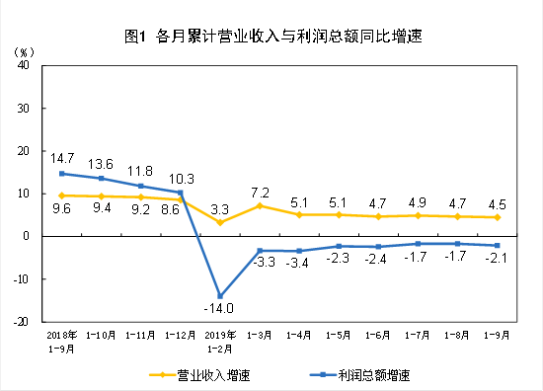

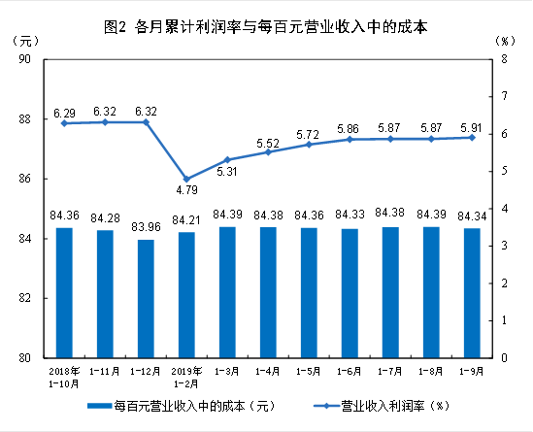

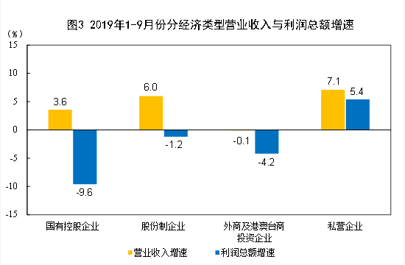

**表1  2019年1—9月份规模以上工业企业主要财务指标**

|  |  |  |  |  |  |  |
| --- | --- | --- | --- | --- | --- | --- |
| 分　组 | 营业收入 | | 营业成本 | | 利润总额 | |
| 1—9月 | 同比增长 | 1—9月 | 同比增长 | 1—9月 | 同比增长 |
| (亿元) | (%) | (亿元) | (%) | (亿元) | (%) |
| 总计 | 776743.8 | 4.5 | 655087.2 | 4.8 | 45933.5 | -2.1 |
| 其中：采矿业 | 33902.9 | 4.8 | 24505.0 | 6.3 | 4279.4 | 3.1 |
| 制造业 | 685534.4 | 4.3 | 580120.5 | 4.7 | 37904.2 | -3.9 |
| 电力、热力、燃气及水生产和供应业 | 57306.6 | 7.1 | 50461.8 | 6.0 | 3749.9 | 12.3 |
| 其中：国有控股企业 | 212916.9 | 3.6 | 173978.9 | 4.6 | 13892.7 | -9.6 |
| 其中：股份制企业 | 581044.5 | 6.0 | 489381.7 | 6.4 | 33721.4 | -1.2 |
| 外商及港澳台商投资企业 | 171804.2 | -0.1 | 144637.7 | 0.1 | 11341.9 | -4.2 |
| 其中：私营企业 | 256111.6 | 7.1 | 222347.7 | 6.8 | 12631.6 | 5.4 |
| 注：  1.经济类型分组之间存在交叉，故各经济类型企业数据之和大于总计。  2.本表部分指标存在总计不等于分项之和情况，是数据四舍五入所致，未作机械调整。 | | | | | | |

**表2  2019年1—9月份规模以上工业企业经济效益指标**

|  |  |  |  |  |  |  |  |  |
| --- | --- | --- | --- | --- | --- | --- | --- | --- |
| 分　组 | 营业收入利润率 | 每百元营业收入中的成本 | 每百元营业收入中的费用 | 每百元资产实现的营业收入 | 人均营业收入 | 资产负债率 | 产成品存货周转天数 | 应收票据及应收账款平均回收期 |
| 1—9月 | 1—9月 | 1—9月 | 9月末 | 9月末 | 9月末 | 9月末 | 9月末 |
| (%) | (元) | (元) | (元) | (万元/人) | (%) | (天) | (天) |
| 总计 | 5.91 | 84.34 | 8.65 | 91.4 | 137.8 | 56.9 | 17.0 | 54.6 |
| 其中：采矿业 | 12.62 | 72.28 | 11.42 | 46.1 | 94.9 | 59.5 | 12.7 | 44.2 |
| 制造业 | 5.53 | 84.62 | 8.71 | 106.9 | 136.1 | 56.1 | 18.6 | 56.7 |
| 电力、热力、燃气及水生产和供应业 | 6.54 | 88.06 | 6.31 | 42.4 | 235.0 | 59.2 | 0.6 | 35.8 |
| 其中：国有控股企业 | 6.52 | 81.71 | 7.87 | 63.2 | 210.7 | 58.4 | 13.8 | 49.3 |
| 其中：股份制企业 | 5.80 | 84.22 | 8.69 | 90.3 | 139.7 | 57.4 | 17.0 | 50.5 |
| 外商及港澳台商投资企业 | 6.60 | 84.19 | 8.93 | 104.5 | 133.4 | 53.9 | 17.8 | 70.9 |
| 其中：私营企业 | 4.93 | 86.82 | 8.01 | 139.3 | 116.7 | 57.9 | 16.1 | 42.9 |

**表3  2019年1—9月份规模以上工业企业主要财务指标（分行业）**

|  |  |  |  |  |  |  |
| --- | --- | --- | --- | --- | --- | --- |
| 行　业 | 营业收入 | | 营业成本 | | 利润总额 | |
| 1—9月 | 同比增长 | 1—9月 | 同比增长 | 1—9月 | 同比增长 |
| (亿元) | (%) | (亿元) | (%) | (亿元) | (%) |
| 总计 | 776743.8 | 4.5 | 655087.2 | 4.8 | 45933.5 | -2.1 |
| 煤炭开采和洗选业 | 18305.6 | 3.9 | 13181.8 | 6.3 | 2165.0 | -3.2 |
| 石油和天然气开采业 | 6372.6 | 1.8 | 3843.2 | 3.1 | 1461.1 | 7.9 |
| 黑色金属矿采选业 | 2641.2 | 13.1 | 2093.4 | 7.6 | 187.9 | 178.0 |
| 有色金属矿采选业 | 2472.6 | -1.8 | 1916.2 | 0.4 | 235.8 | -23.6 |
| 非金属矿采选业 | 2459.7 | 6.4 | 1901.3 | 4.9 | 207.1 | 18.5 |
| 开采专业及辅助性活动 | 1629.5 | 26.3 | 1549.9 | 25.0 | 21.8 | 129.5 |
| 其他采矿业 | 21.7 | 14.2 | 19.1 | 16.5 | 0.7 | 75.0 |
| 农副食品加工业 | 33903.5 | 4.5 | 30714.4 | 4.5 | 1195.5 | 3.5 |
| 食品制造业 | 13789.0 | 7.0 | 10802.5 | 7.8 | 1166.0 | 11.5 |
| 酒、饮料和精制茶制造业 | 11555.1 | 6.9 | 7795.6 | 5.4 | 1714.0 | 17.2 |
| 烟草制品业 | 8905.6 | 8.3 | 2976.6 | 2.6 | 997.1 | 21.5 |
| 纺织业 | 18026.4 | 0.9 | 16098.4 | 0.6 | 689.7 | -4.3 |
| 纺织服装、服饰业 | 12084.5 | 1.5 | 10350.9 | 1.2 | 626.1 | -1.6 |
| 皮革、毛皮、羽毛及其制品和制鞋业 | 8981.1 | 4.2 | 7789.6 | 3.7 | 509.1 | 8.5 |
| 木材加工和木、竹、藤、棕、草制品业 | 6188.2 | 0.7 | 5526.4 | 1.1 | 256.4 | -4.4 |
| 家具制造业 | 5067.9 | 4.4 | 4223.9 | 3.1 | 307.1 | 18.9 |
| 造纸和纸制品业 | 9775.4 | -3.6 | 8499.6 | -3.0 | 436.9 | -20.2 |
| 印刷和记录媒介复制业 | 4720.9 | 1.1 | 3954.4 | 0.2 | 296.4 | 8.3 |
| 文教、工美、体育和娱乐用品制造业 | 10039.9 | 4.5 | 8714.8 | 3.5 | 507.0 | 12.0 |
| 石油、煤炭及其他燃料加工业 | 34954.4 | 3.0 | 29330.5 | 7.7 | 907.5 | -53.5 |
| 化学原料和化学制品制造业 | 49572.4 | -0.6 | 41623.3 | 0.4 | 3152.8 | -13.0 |
| 医药制造业 | 18184.2 | 8.4 | 10327.9 | 6.7 | 2390.3 | 10.0 |
| 化学纤维制造业 | 6398.3 | 4.0 | 5858.7 | 5.5 | 202.2 | -29.1 |
| 橡胶和塑料制品业 | 18531.4 | 2.6 | 15860.7 | 1.7 | 933.0 | 12.9 |
| 非金属矿物制品业 | 38673.6 | 12.5 | 31959.3 | 12.6 | 3196.8 | 11.8 |
| 黑色金属冶炼和压延加工业 | 53281.2 | 8.5 | 49113.0 | 12.5 | 1972.1 | -41.8 |
| 有色金属冶炼和压延加工业 | 41752.8 | 7.6 | 39280.3 | 7.9 | 915.6 | 8.1 |
| 金属制品业 | 25232.7 | 5.5 | 22139.1 | 5.0 | 1077.3 | 10.6 |
| 通用设备制造业 | 27998.6 | 3.5 | 23172.6 | 3.1 | 1759.3 | 3.0 |
| 专用设备制造业 | 21994.9 | 6.7 | 17635.2 | 5.3 | 1553.8 | 12.9 |
| 汽车制造业 | 58022.7 | -4.2 | 49076.1 | -3.5 | 3734.6 | -16.6 |
| 铁路、船舶、航空航天和其他运输设备制造业 | 8229.4 | 8.0 | 6976.1 | 7.3 | 438.1 | 22.7 |
| 电气机械和器材制造业 | 48342.5 | 5.5 | 40757.2 | 4.8 | 2773.3 | 13.5 |
| 计算机、通信和其他电子设备制造业 | 80715.7 | 5.4 | 70778.5 | 5.1 | 3436.7 | 3.6 |
| 仪器仪表制造业 | 5359.7 | 7.4 | 4135.3 | 7.1 | 481.3 | 4.8 |
| 其他制造业 | 1208.0 | 0.9 | 1022.6 | -0.4 | 67.1 | 10.4 |
| 废弃资源综合利用业 | 3155.6 | 11.1 | 2887.9 | 11.1 | 155.8 | 9.4 |
| 金属制品、机械和设备修理业 | 888.8 | 10.0 | 739.2 | 7.9 | 55.2 | 6.0 |
| 电力、热力生产和供应业 | 48899.8 | 5.9 | 43464.5 | 4.5 | 3085.5 | 13.7 |
| 燃气生产和供应业 | 6294.8 | 16.6 | 5470.8 | 18.2 | 437.7 | 1.5 |
| 水的生产和供应业 | 2112.0 | 9.4 | 1526.5 | 9.0 | 226.7 | 17.1 |
| 注：本表部分指标存在总计不等于分项之和情况，是数据四舍五入所致，未作机械调整。 | | | | | | |

**附注**：

一、指标解释及相关说明

　　1、利润总额：指企业在生产经营过程中各种收入扣除各种耗费后的盈余，反映企业在报告期内实现的盈亏总额。

　　2、营业收入：指企业从事销售商品、提供劳务和让渡资产使用权等生产经营活动形成的经济利益流入。包括主营业务收入和其他业务收入。

　　3、营业成本：指企业从事销售商品、提供劳务和让渡资产使用权等生产经营活动发生的实际成本。包括主营业务成本和其他业务成本。营业成本应当与营业收入进行配比。

　　4、资产总计：指企业过去的交易或者事项形成的、由企业拥有或者控制的、预期会给企业带来经济利益的资源。

　　5、负债合计：指企业过去的交易或者事项形成的，预期会导致经济利益流出企业的现时义务。

　　6、所有者权益合计：指企业资产扣除负债后由所有者享有的剩余权益。

　　7、应收票据及应收账款：指企业因销售商品、提供服务等经营活动应收取的款项，以及收到的商业汇票，包括银行承兑汇票和商业承兑汇票。

　　2018年6月，财政部发布《关于修订印发2018年度一般企业财务报表格式的通知》（财会〔2018〕15号），对一般企业财务报表格式进行了修订，企业《资产负债表》不再列示“应收账款”项目，改为列示“应收票据及应收账款”项目。为与企业财务报表一致，从2019年起，停止发布月度“应收账款”数据，改为发布“应收票据及应收账款”数据。相关指标相应调整。

　　8、产成品存货：指企业报告期末已经加工生产并完成全部生产过程，可以对外销售的制成产品。

　　9、营业收入利润率=利润总额÷营业收入×100%，单位：%。

　　10、每百元营业收入中的成本=营业成本÷营业收入×100，单位：元。

　　11、每百元营业收入中的费用=（销售费用+管理费用+研发费用+财务费用）÷营业收入×100，单位：元。

　　12、每百元资产实现的营业收入=营业收入÷平均资产÷累计月数×12×100，单位：元。

　　13、人均营业收入=营业收入÷平均用工人数÷累计月数×12，单位：万元/人。

　　14、资产负债率=负债合计÷资产总计×100%，单位：%。

　　15、产成品存货周转天数=360×平均产成品存货÷营业成本×累计月数÷12，单位：天。

　　16、应收票据及应收账款平均回收期=360×平均应收票据及应收账款÷营业收入×累计月数÷12，单位：天。

　　17、在各表的利润总额同比增长栏中，标“注”的表示上年同期利润总额为负数，即亏损；数值为正数的表明利润同比增长；数值在0至-100%之间（不含0）的表明利润同比下降；下降幅度超过100%的表明由上年同期盈利转为本期亏损；数值为0的表明利润同比持平。

　　二、为全面反映工业企业收入规模，从2019年起，用“营业收入”替代“主营业务收入”。相关指标相应调整。

　　三、以往发布的集体企业数据，是指企业登记注册类型为“集体”的企业，随着现代企业制度的建立，登记为“集体”的企业比重不断下降（2018年集体企业营业收入占全部规模以上工业企业的比重仅为0.18%），故从2019年起，取消发布集体企业数据。

　　四、规模以上工业企业利润总额、营业收入等指标的增速均按可比口径计算。报告期数据与上年所公布的同指标数据之间有不可比因素，不能直接相比计算增速。其主要原因是：（一）根据统计制度，每年定期对规模以上工业企业调查范围进行调整。每年有部分企业达到规模标准纳入调查范围，也有部分企业因规模变小而退出调查范围，还有新建投产企业、破产、注（吊）销企业等变化。（二）加强统计执法，对统计执法检查中发现的不符合规模以上工业统计要求的企业进行了清理，对相关基数依规进行了修正。（三）加强数据质量管理，剔除跨地区、跨行业重复统计数据。根据国家统计局最新开展的企业组织结构调查情况，2017年四季度开始，对企业集团（公司）跨地区、跨行业重复计算进行了剔重。（四）“营改增”政策实施后，服务业企业改交增值税且税率较低，工业企业逐步将内部非工业生产经营活动剥离，转向服务业，使工业企业财务数据有所减小。（五）根据第四次全国经济普查单位全面清查结果，对规模以上工业企业调查单位进行了核实调整。

　　五、统计范围

　　规模以上工业企业，即年主营业务收入为2000万元及以上的工业法人单位。

　　六、调查方法

　　规模以上工业企业财务状况报表按月进行全面调查（1月份数据免报）。

　　七、行业分类标准

　　执行国民经济行业分类标准（GB/T4754-2017），具体请参见http://www.stats.gov.cn/tjsj/tjbz/hyflbz/。